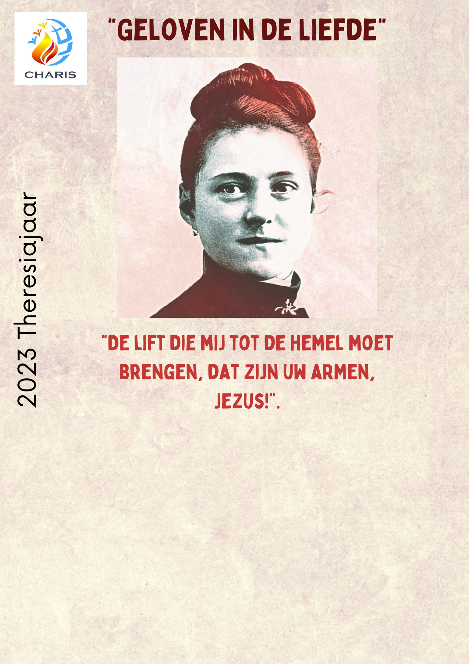
INFO & INSCHRIJVING:
Secretariaat Gebedsgroep/Parochie
Tel: 02 123 123
Mail: info@gebedsgroep.be

KLIK op de tekst om die te wijzigen!
Wijzig de blauwe teksten
Verwijder deze INFO tekstbox
Sla uw flyer op “Opslaan als pdf”.
Prijs: 15€
Op woensdag om 20u, onthaal vanaf 19u30
Adres: Straat Nr, Postcode Gemeente
VU: Organisatie

Stad, NAAM v/d ZAAL
Georganiseerd door: naam organisator
Van Pasen naar Pinksteren
7 avonden met gebed, video en overweging
Naar een nieuw Pinksteren met de heilige Theresia

Stad, Zaal
Organisatie: Secretariaat gebedsgroep/Parochie,
in samenwerking met Charis België.
Naar een nieuw Pinksteren met de heilige Theresia van Lisieux.
Een traject van 7 avonden met gebed, video’s en overweging.
De instap is laagdrempelig. Voor elke week tussen Pasen en Pinksteren werd een film van 20 à 25 minuten gemaakt en een begeleidend werkboekje. De behandelde thema’s zijn:
- Week 1: op wo.12 april – Het leven van Theresia
- Week 2: op wo.19 april – De genade van Kerstmis
- Week 3: op wo.26 april – Theresia’s zending op 14-jarige leeftijd
- Week 4: op wo.03 mei – De kleine weg van Theresia: nederigheid,
overgave en vertrouwen
- Week 5: op wo.10 mei – De naastenliefde
- Week 6: op wo.17 mei – Theresia en de charisma’s
- Week 7: op wo.24 mei – De offerande aan de barmhartige liefde

De avonden gaan door op woensdag om 20uur (onthaal vanaf 19u30) in de
Zaal, Straat Nr, Postcode Gemeente
De prijs is 15€ voor de 7 avonden.
Inschrijving en info: Secretariaat gebedsgroep/Parochie,
02 123 123 of Mail: info@gebedsgroep.be
Bijkomende informatie op: https://charisbelgium.be/event/geloven-in-de-liefde/

